Link ytb:https://youtu.be/xCvJ3grZPwA
Môi trường thực hiện
Máy ảo: Windows 10 64-bit
Phần mềm ảo hóa: VMware Workstation
PowerShell: 5.1
Microsoft Defender: Windows Defender
Sysmon: 15.22
Autoruns: 14.3
Process Explorer: 17.14
Wireshark: 4.6.8
Npcap: Cài đặt cùng Wireshark
Python: Sử dụng cho các nội dung thực hành yêu cầu Python
H1
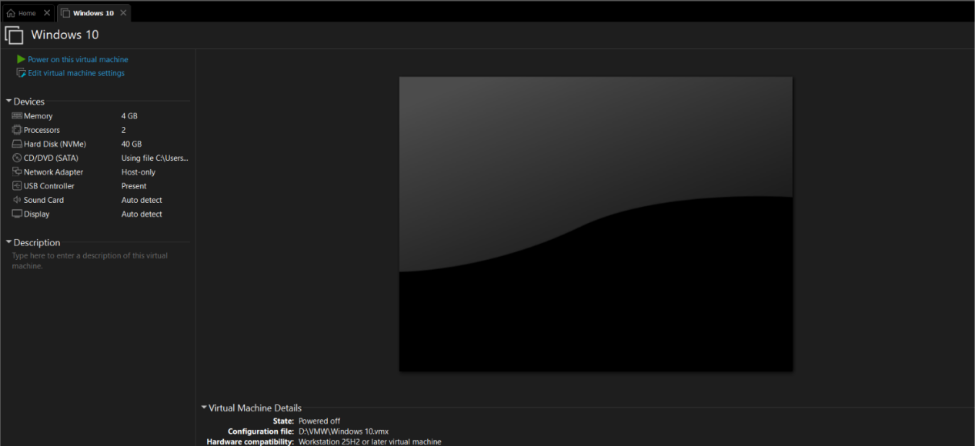
H2
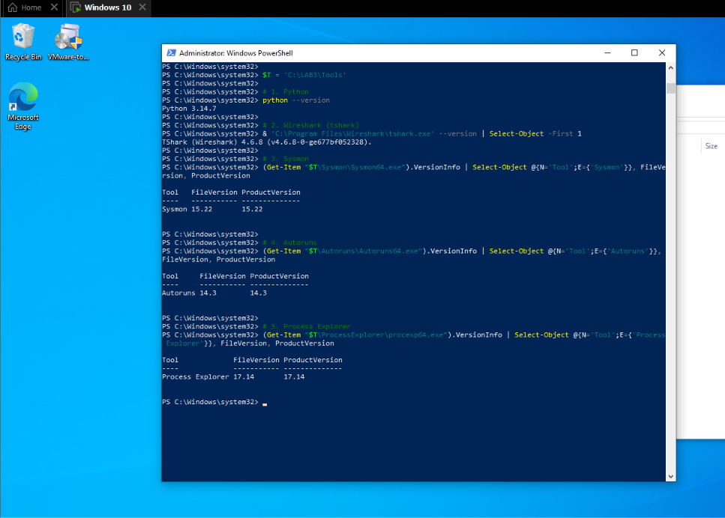
Tình huống 1
H3
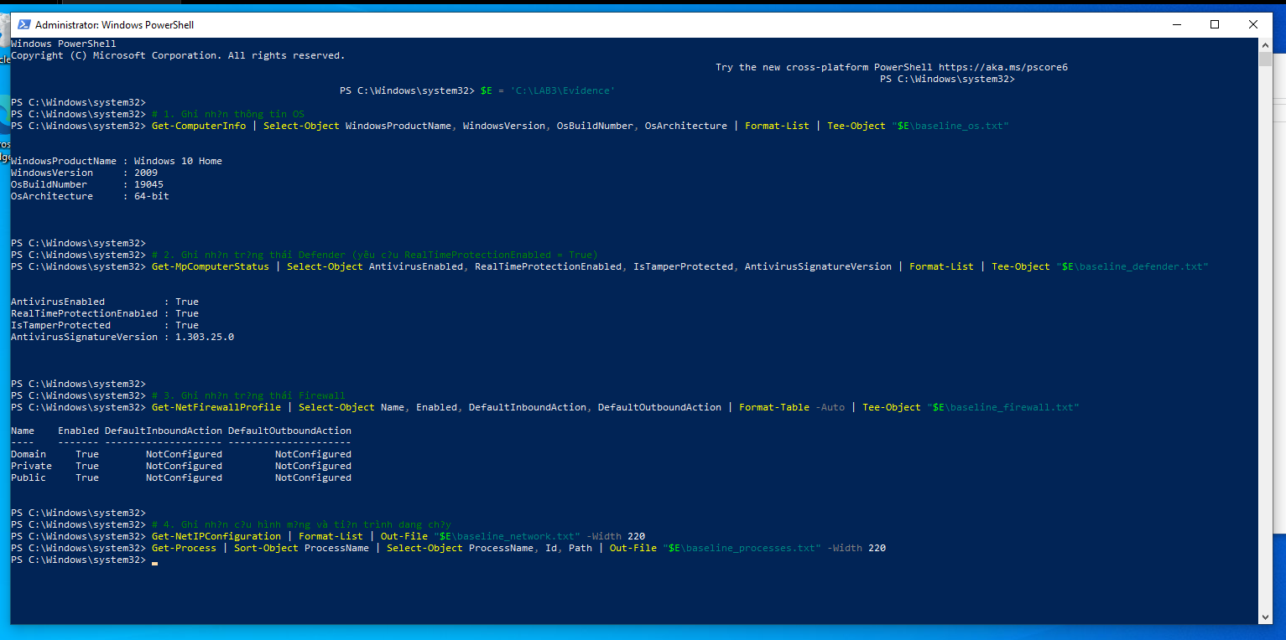
STT | Tài sản | Lỗ hổng | Mối đe dọa | Rủi ro | Biện pháp kiểm soát
1 | Thông tin xác thực tài khoản cục bộ (lab3user / hao) | Mật khẩu đơn giản, ngắn, tái sử dụng trên nhiều dịch vụ hoặc bị nhập vào ứng dụng không tin cậy | Tấn công dò mật khẩu (Brute-force/Dictionary), phần mềm gián điệp bàn phím (Keylogger), thư lừa đảo (Phishing). | Kẻ tấn công chiếm quyền điều khiển tài khoản, truy cập trái phép dữ liệu và leo thang đặc quyền hệ thống. | Áp dụng chính sách mật khẩu phức tạp, kích hoạt tính năng kiểm toán đăng nhập (auditpol), bật bảo vệ thời gian thực (Defender), thực hiện xoay vòng mật khẩu (Credential Rotation)
2 | Thư mục dữ liệu và tệp bằng chứng (C:\LAB3) | Phân quyền truy cập tệp tin (NTFS ACL) chưa nghiêm ngặt, thiếu cơ chế sao lưu tự động định kỳ | Mã độc tống tiền (Ransomware) mã hóa file, người dùng sơ suất xóa nhầm, hư hỏng phân vùng ổ cứng. | Dữ liệu bằng chứng học tập và cấu hình công cụ bị mất mát hoặc sai lệch tính toàn vẹn, không thể phục hồi. | Áp dụng nguyên tắc đặc quyền tối thiểu (Least Privilege), sao lưu dữ liệu (Backup), kiểm soát toàn vẹn bằng mã băm SHA-256 (Get-FileHash)
3 | Dịch vụ mạng giả lập (HTTP Server cổng 8080) | Cổng dịch vụ lắng nghe không được kiểm soát chặt chẽ, truyền thông dưới dạng văn bản rõ không mã hóa | Kẻ tấn công cài Backdoor lắng nghe trái phép, tấn công từ chối dịch vụ (DoS/DDoS) làm cạn kiệt tài nguyên. | Hệ thống bị truy cập điều khiển từ xa trái phép hoặc dịch vụ bị tê liệt, gián đoạn phản hồi | Cấu hình listener chỉ ràng buộc trên địa chỉ Loopback (127.0.0.1), cấu hình Windows Firewall chặn truy cập ngoài, giám sát tiến trình bằng Sysmon và Process Explorer.
4 | Hộp thư người dùng / Kênh giao tiếp nội bộ | Người dùng thiếu nhận thức về an toàn thông tin, hệ thống email thiếu các bản ghi xác thực (SPF, DKIM, DMARC). | Tấn công phi kỹ thuật (Phishing, Spear Phishing), tấn công bom thư (Mail Bombing) | Lộ lọt thông tin nhạy cảm, người dùng bị lừa mở tệp độc hại hoặc hộp thư bị tràn dung lượng | Triển khai bộ lọc thư rác (Spam filter), thiết lập hạn ngạch hộp thư (Mailbox quota), đào tạo nâng cao nhận thức bảo mật cho người dùng
5 | Nhật ký sự kiện hệ thống (Security Event Logs & Sysmon) | Dung lượng lưu trữ log mặc định nhỏ, chưa bật đầy đủ chính sách kiểm toán (Audit Policy). | Kẻ tấn công xóa log nhằm che giấu dấu vết xâm nhập, các bản ghi cũ bị ghi đè tự động khi đầy bộ nhớ. | Mất dấu vết điều tra, không thể truy vết nguyên nhân gốc rễ và phạm vi thiệt hại của sự cố an ninh. | Kích hoạt đầy đủ Audit Logon/Process, triển khai Sysmon giám sát hành vi sâu, thiết lập đẩy log về máy chủ quản lý tập trung (SIEM).

STT | Tình huống trong đề bà | Nhóm nguồn đe dọa (Threat Category) | Giải thích căn cứ theo lý thuyết
1 | Nhân viên xóa nhầm tệp cấu hình đang dùng. | Hành động vô ý (Human - Unintentional/Accidental) | Xuất phát từ sự bất cẩn, nhầm lẫn hoặc thiếu sót kỹ năng của con người nội bộ trong quá trình vận hành, hoàn toàn không có động cơ vụ lợi hay chủ đích phá hoại.
2 | Người có ác ý cài phần mềm thu thập dữ liệu. | Hành động cố ý (Human - Intentional/Malicious) | Do con người chủ động thực hiện với mục đích rõ ràng nhằm xâm nhập, nghe lén, đánh cắp dữ liệu hoặc phá hoại hệ thống thông tin của tổ chức.
3 | Mất điện kéo dài làm dịch vụ dừng và file chưa ghi bị mất. | Thảm họa tự nhiên / Môi trường (Environmental / Infrastructure Disaster) | Bắt nguồn từ sự cố cơ sở hạ tầng vật lý, điện lưới hoặc thiên tai môi trường bên ngoài, nằm ngoài tầm kiểm soát trực tiếp của phần cứng và phần mềm máy tính.
4 | Ổ đĩa hỏng hoặc dịch vụ treo do lỗi phần mềm. | Lỗi kỹ thuật (Technical Failure - Hardware/Software) | Do sự xuống cấp/hư hỏng vật lý của linh kiện phần cứng (ổ cứng, RAM) hoặc lỗi lập trình (bugs/exceptions) trong mã nguồn của hệ điều hành/phần mềm.
5 | Tổ chức không áp dụng chính sách backup/patching dù đã có yêu cầu. | Lỗi quản lý (Management / Operational Failure) | Thiếu sót trong khâu ban hành, quản lý, kiểm tra giám sát và thực thi các quy trình, chính sách, tiêu chuẩn an toàn thông tin tại đơn vị.

Tình huống 2
H4
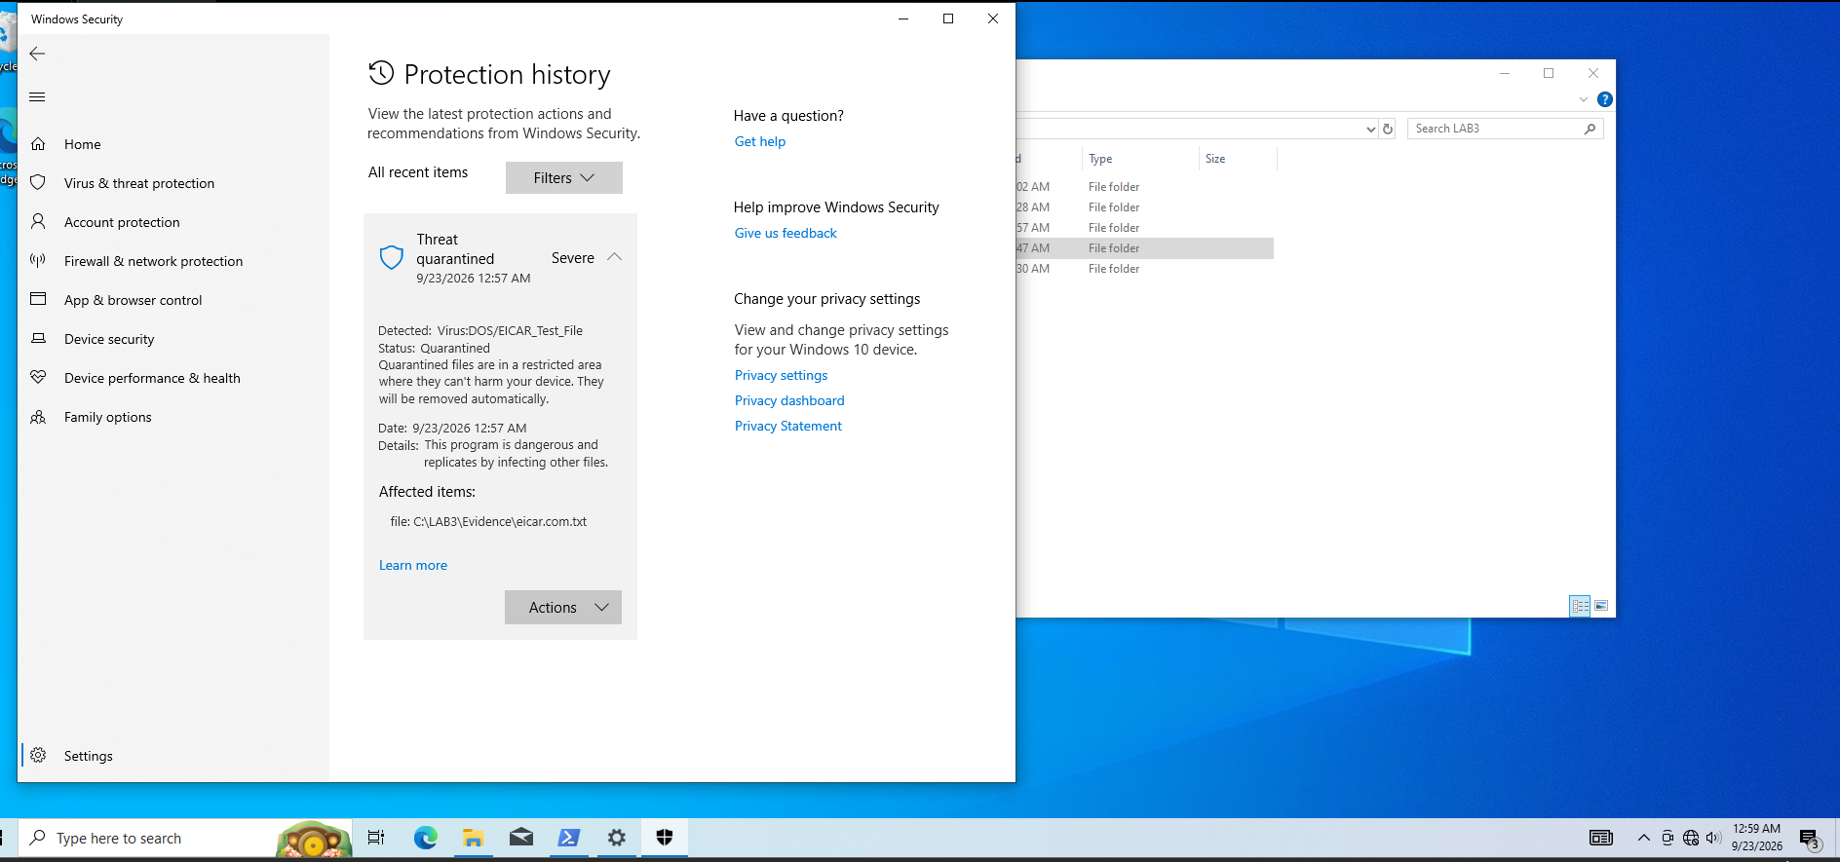
Tình huống 3
H5
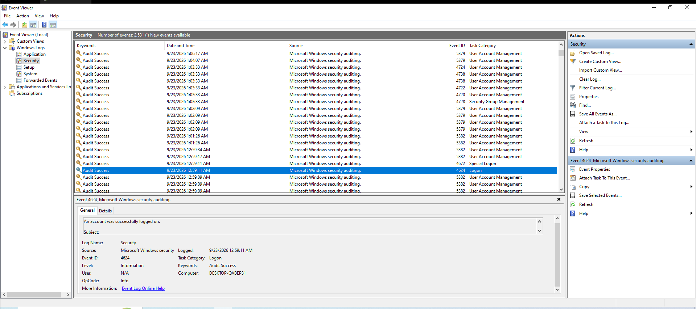
Tình huống 4
H6
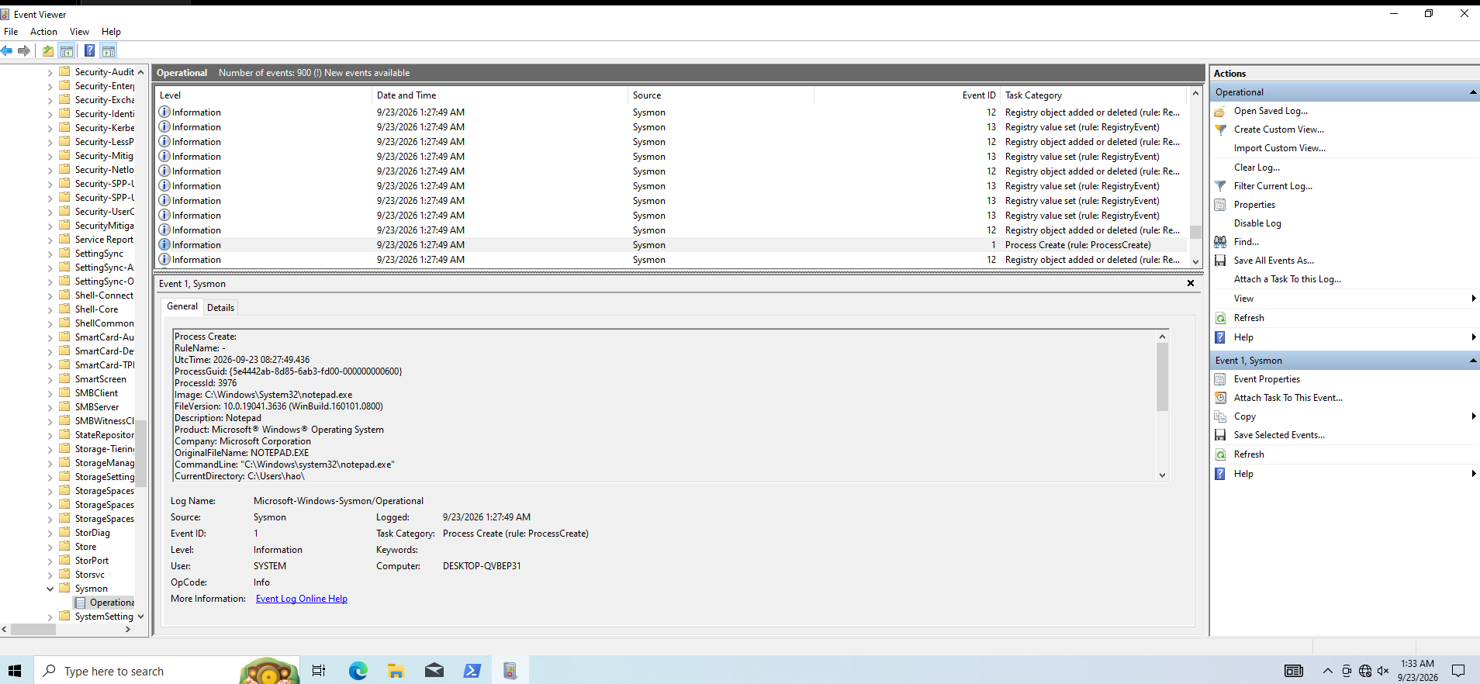
H7
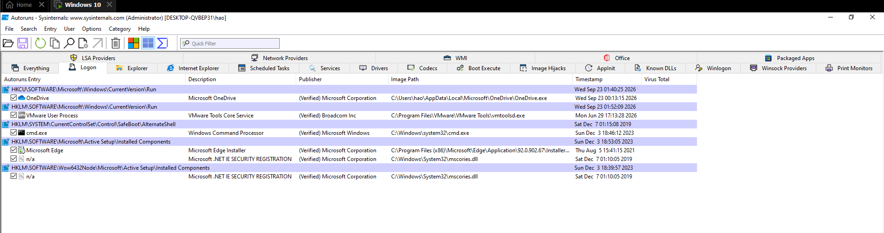
H8
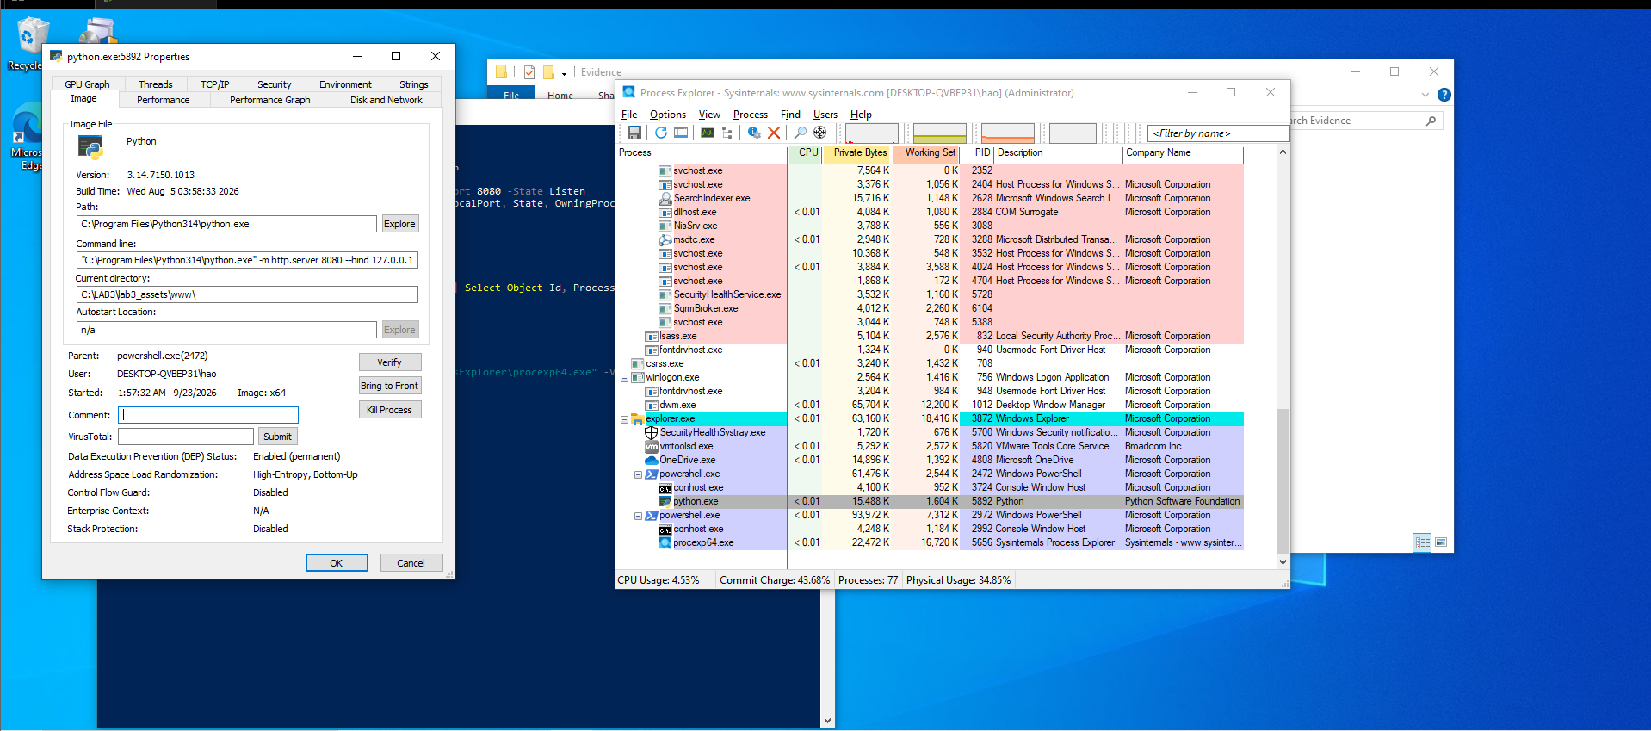
Tình huống 5
H9
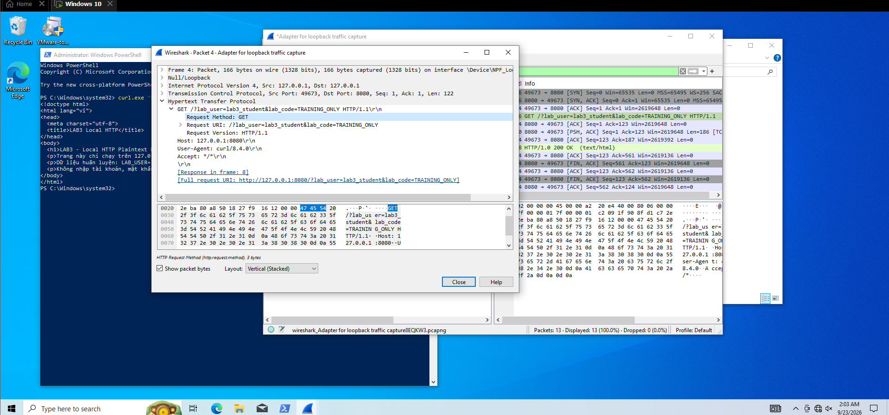
H10
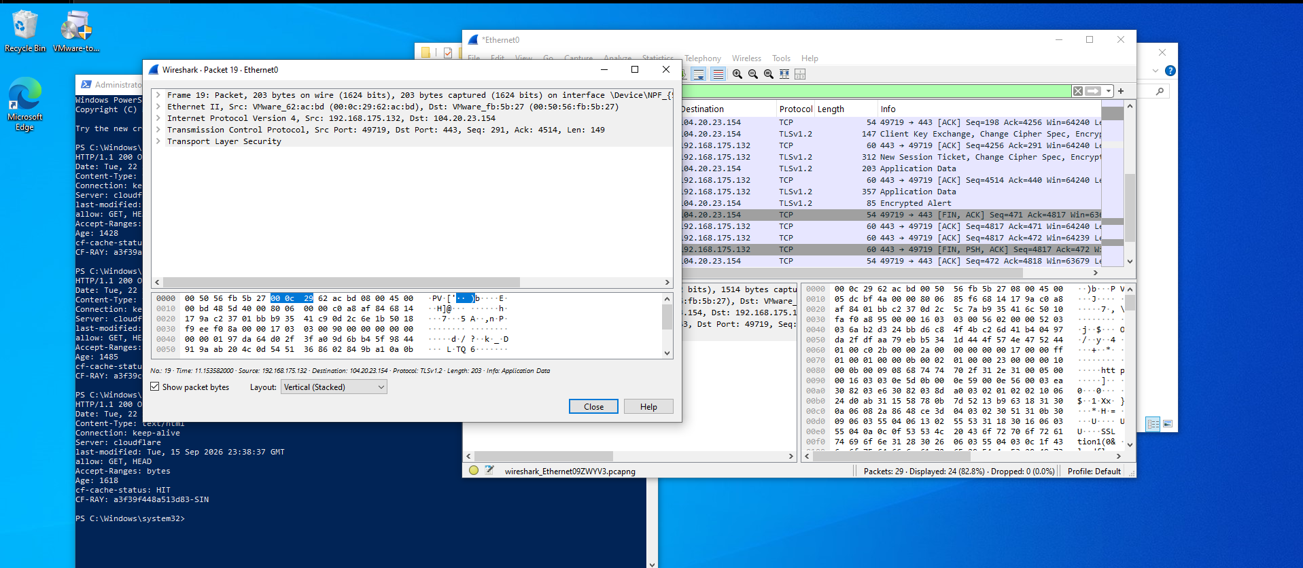
Tình huống 6
H11
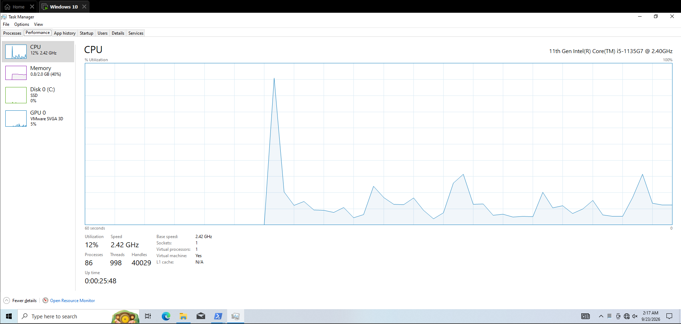
Tình huống 7
- Phân tích 4 chỉ báo bất thường trong email mẫu
- Sự sai lệch giữa địa chỉ người gửi và địa chỉ phản hồi (Sender Spoofing & Reply-To Mismatch):

Bằng chứng từ log: Tên hiển thị là "IT Support - Training" với địa chỉ gửi là <helpdesk@security-training.example>, nhưng trường phản hồi lại trỏ về: Reply-To: verify@account-check.example.

Phân tích rủi ro: Kẻ tấn công dùng tên giả mạo bộ phận kỹ thuật để tạo lòng tin, nhưng khi nạn nhân bấm phản hồi (Reply), thông tin sẽ được gửi trực tiếp về máy chủ hoặc hộp thư lừa đảo do kẻ tấn công kiểm soát.

- Ngôn từ thúc ép, tạo cảm giác khẩn cấp giả tạo (Sense of Urgency):

Bằng chứng từ log: Tiêu đề và nội dung ghi: [TRAINING] Xac minh tai khoan trong 15 phut và Tai khoan cua ban se bi khoa neu khong xac minh trong 15 phut.

Phân tích rủi ro: Kẻ tấn công đánh vào tâm lý lo sợ bị gián đoạn công việc hoặc mất tài khoản, ép nạn nhân phải hành động vội vã mà bỏ qua các bước kiểm tra, xác thực an toàn thông thường.

- Liên kết chuyển hướng đáng ngờ và yêu cầu nhập thông tin xác thực (Deceptive Hyperlink & Credential Harvesting):

Bằng chứng từ log: Vui long truy cap: [https://account-check.example/verify](https://account-check.example/verify) Sau do nhap ten dang nhap va ma xac minh.

Phân tích rủi ro: Email dẫn dụ người dùng truy cập một trang web không thuộc tên miền chính thức của tổ chức để thu thập tên đăng nhập, mật khẩu và mã OTP nhằm chiếm đoạt tài khoản.

- Sử dụng tên miền dùng chung/thử nghiệm chưa được xác thực (Unverified / Non-standard Domain):

Bằng chứng từ log: Tên miền sử dụng đuôi .example (chỉ dùng cho huấn luyện/tài liệu) thay vì tên miền định danh của doanh nghiệp/tổ chức.

Phân tích rủi ro: Kẻ tấn công thường đăng ký các tên miền có phát âm hoặc ký tự gần giống tên miền thật (Typosquatting) hoặc tên miền miễn phí để qua mặt người dùng mất cảnh giác.

2. Bảng phân tích 4 tình huống Kỹ thuật xã hội (Social Engineering)

STT | Tình huống trong kịch bản | Loại kỹ thuật xã hội (Category) | Kênh tấn công (Attack Vector) | Động cơ tâm lý bị kẻ tấn công khai thác | Biện pháp phòng vệ và kiểm soát (Defense Controls)
1 | Kẻ tấn công gọi điện thoại tự xưng là nhân viên IT nội bộ, yêu cầu cung cấp mật khẩu để "bảo trì tài khoản gấp". | Vishing (Voice Phishing) / Giả mạo danh tính (Pretexting) | Cuộc gọi thoại (Điện thoại / VoIP) | Sự phục tùng quyền lực (Authority) và nỗi sợ bị gián đoạn công việc. | • Ban hành quy định: Bộ phận IT không bao giờ được hỏi mật khẩu của nhân viên.  • Yêu cầu nhân viên dập máy và gọi lại số tổng đài nội bộ được niêm yết để xác minh.
2 | Email gửi thông báo nhân viên "đã trúng thưởng chương trình tri ân", yêu cầu nhấp vào liên kết để điền thông tin nhận quà. | Phishing đại trà (Spam / Scam Phishing) | Thư điện tử (Email) | Lòng tham (Greed) và tính hiếu kỳ, tò mò (Curiosity). | • Triển khai hệ thống Mail Gateway lọc thư rác (Spam/Phishing filter).  • Đào tạo nâng cao nhận thức bảo mật định kỳ cho toàn thể nhân viên.
3 | Một người lạ ăn mặc lịch sự đi sát phía sau và bám đuôi nhân viên quẹt thẻ để vào khu vực văn phòng bảo mật. | Tailgating / Piggybacking (Tấn công phi kỹ thuật vật lý) | Tiếp xúc vật lý trực tiếp tại cửa kiểm soát ra vào | Sự lịch sự, cả nể của con người (thói quen giữ cửa giúp người khác). | • Lắp đặt cửa kiểm soát 1 chiều/cửa xoay phân làn (Turnstile, Mantrap).  • Huấn luyện nhân viên văn hóa "không giữ cửa" và yêu cầu mọi người tự quẹt thẻ.
4 | Email gửi riêng cho Kế toán trưởng mạo danh Tổng giám đốc (CEO), yêu cầu chuyển tiền gấp cho đối tác mà không cần duyệt hóa đơn. | Spear Phishing / Whaling (CEO Fraud / Business Email Compromise - BEC) | Email nhắm mục tiêu có chủ đích | Quyền lực cấp trên (Authority) và áp lực thời gian cực lớn. | • Thiết lập quy trình phê duyệt tài chính đa kênh (xác nhận trực tiếp bằng chữ ký hoặc gọi điện thoại).  • Kích hoạt các bản ghi bảo mật email nghiêm ngặt (SPF, DKIM, DMARC).

Câu hỏi
Câu 1: Phân biệt Asset, Vulnerability, Threat, Risk, Attack

Ví dụ trên VM lab:

Asset: Tài khoản cục bộ lab3user cùng thông tin xác thực của nó.
Vulnerability: Mật khẩu có thể bị nhập sai nhiều lần mà không có khóa tài khoản tạm thời, hoặc bị gõ vào phần mềm không tin cậy.
Threat: Khả năng có bên thứ ba (con người hoặc phần mềm) cố dò mật khẩu bằng brute force/dictionary attack — đây là yếu tố có khả năng gây hại, chưa xảy ra.
Risk: Xác suất kết hợp giữa threat này khai thác được vulnerability đó và gây ra hậu quả cụ thể — ví dụ "khả năng 20% tài khoản lab3user bị chiếm trong kỳ thực hành nếu không có audit log" — đây là phép đo khả năng × hậu quả, khác Threat ở chỗ Risk gắn với xác suất/tổn thất định lượng được còn Threat chỉ là sự tồn tại của mối nguy.
Attack: Hành động cụ thể sinh viên tạo ra ở TH3 — hai lần runas cố ý nhập sai mật khẩu, sinh ra Event ID 4625, chính là attack (mô phỏng) khai thác thực tế lên vulnerability.

Câu 2: Phân loại 5 tình huống TH1

ID Tình huống Phân loại Tiêu chí
1 Nhân viên xóa nhầm tệp cấu hình Hành động vô ý Không có chủ đích gây hại, do sơ suất con người
2 Người có ác ý cài phần mềm thu thập dữ liệu Hành động cố ý Có chủ đích, nhằm mục đích xấu
3 Mất điện kéo dài làm mất dữ liệu Thảm họa tự nhiên/môi trường Nguyên nhân từ ngoại cảnh, không do con người trực tiếp
4 Ổ đĩa hỏng/dịch vụ treo do lỗi phần mềm Lỗi kỹ thuật Nguyên nhân từ khiếm khuyết phần cứng/phần mềm
5 Tổ chức không áp dụng chính sách backup dù đã có yêu cầu Lỗi quản lý Thiếu sót trong quy trình/quyết định quản trị, không phải lỗi kỹ thuật đơn lẻ

Tiêu chí chung: xét nguồn gốc nguyên nhân (con người có ý thức hay không, hệ thống hay môi trường) và có chủ đích gây hại hay không.

Câu 3: EICAR chứng minh gì / không chứng minh gì

Chứng minh được: Defender đang hoạt động thời gian thực, có khả năng nhận diện signature chuẩn EICAR và thực hiện hành động (quarantine/block) đúng quy trình, đồng thời log lại trong Protection History / Get-MpThreatDetection.
Không chứng minh: VM có malware thật, không đánh giá được khả năng phát hiện mã độc chưa biết (zero-day, polymorphic), không kiểm tra được hiệu quả trước các kỹ thuật né tránh (evasion, obfuscation) thực sự.

Câu 4: Vì sao không tắt Defender/EDR "cho mẫu chạy"?

Tắt bảo vệ tạo ra khoảng trống an ninh không kiểm soát được — nếu mẫu là mã độc thật sẽ lây lan/thực thi tự do, đồng thời vi phạm nguyên tắc Tamper Protection và làm mất tính toàn vẹn bằng chứng thu thập.

Quy trình đúng khi phần mềm hợp lệ bị chặn nhầm (false positive):

Xác minh chữ ký số/nguồn gốc phần mềm.
Báo cáo qua kênh chính thức (Microsoft Security Intelligence submission).
Tạo exclusion có kiểm soát, giới hạn phạm vi, có phê duyệt và ghi log thay đổi.
Theo dõi lại sau khi cập nhật signature; gỡ exclusion khi không còn cần thiết.

Câu 5: So sánh Brute Force, Dictionary Attack, Key Logger Attack

Tiêu chí Brute Force Dictionary Attack Key Logger
Đầu vào Sinh toàn bộ tổ hợp ký tự có thể Danh sách mật khẩu phổ biến/leaked Ghi lại thao tác gõ phím thực tế
Phát hiện Nhiều lần đăng nhập thất bại liên tiếp (Event 4625) trong thời gian ngắn Tương tự brute force nhưng pattern theo từ điển Khó phát hiện qua log đăng nhập; cần giám sát tiến trình/autoruns/EDR
Giảm thiểu Khóa tài khoản, giới hạn tốc độ, MFA, mật khẩu dài Cấm mật khẩu yếu/đã lộ, MFA Endpoint protection, kiểm soát cài đặt phần mềm, FIDO2/passkey

Câu 6: Event 4624/4625/4648 trước và sau đổi mật khẩu

Trước rotation: 4624 (đăng nhập thành công) khi dùng mật khẩu cũ đúng; 4625 (thất bại) khi nhập sai; 4648 xuất hiện khi dùng explicit credentials (như runas) để logon với tài khoản khác.
Sau khi Set-LocalUser đổi mật khẩu: thử runas với mật khẩu cũ phải sinh 4625 (thất bại vì credential đã bị vô hiệu), thử với mật khẩu mới sinh 4624/4648 thành công — chứng minh việc rotation vô hiệu hóa hoàn toàn credential cũ ngay lập tức.

Câu 7: Vì sao mật khẩu dài/phức tạp không ngăn được keylogging?

Keylogger ghi lại thao tác gõ phím trực tiếp tại nguồn, bất kể độ dài hay độ phức tạp của mật khẩu — độ phức tạp chỉ chống lại tấn công đoán/brute-force, không chống lại việc bị "nhìn trộm" khi nhập.

MFA truyền thống (OTP): giảm thiểu vì kẻ tấn công cần thêm yếu tố thứ hai, nhưng vẫn có thể bị vượt qua nếu OTP cũng bị lộ qua kênh khác hoặc real-time relay.
Push MFA: dễ bị "MFA fatigue" (spam yêu cầu đến khi người dùng bấm chấp nhận).
FIDO2/passkey: mạnh nhất vì không có secret tĩnh để gõ/lộ, dùng cặp khóa công khai-riêng tư gắn với thiết bị và origin, chống phishing/keylogging hiệu quả hơn nhiều.

Câu 8: Một cổng Listen có đủ kết luận backdoor không?

Không đủ. Cần tối thiểu 4 bằng chứng tương quan:

Tiến trình sở hữu cổng (qua Get-NetTCPConnection → PID → Process Explorer) — xác định image path, command line.
Nguồn gốc/chữ ký của tiến trình (Verified Signer, publisher).
Cơ chế khởi chạy — có nằm trong Autoruns/Scheduled Task không được phê duyệt hay không.
Log tương quan Sysmon (Event ID 1, 3, 11...) cho thấy tiến trình được tạo bởi ai, từ đâu, thời điểm nào.

Chỉ khi tổng hợp đủ các yếu tố này (đối tượng khởi tạo, phạm vi bind, tính hợp lệ) mới có thể kết luận là backdoor hay dịch vụ hợp lệ.

Câu 9: Run value và Scheduled Task tạo persistence như thế nào?

Run key (HKCU\...\Run) khiến chương trình tự khởi chạy mỗi khi user đăng nhập.
Scheduled Task với trigger AtLogOn tạo cơ chế thực thi tự động độc lập, khó bị người dùng nhận ra qua giao diện thông thường.

Phải kiểm tra kỹ tên, đường dẫn, publisher, command line và ngữ cảnh tạo trước khi xóa vì: một entry hợp lệ (do phần mềm hệ thống hoặc IT quản lý) có thể bị xóa nhầm gây gián đoạn dịch vụ, đồng thời việc xóa vội mất bằng chứng pháp lý/điều tra trước khi phân tích đầy đủ.

Câu 10: So sánh DoS và DDoS

local_load_test.py: tải sinh ra từ một nguồn duy nhất (127.0.0.1) — mô phỏng DoS đơn giản, dễ chặn bằng cách giới hạn rate hoặc chặn IP nguồn.
ddos_sample.csv: nhiều SourceIP khác nhau (dải TEST-NET) tạo tải phân tán — mô phỏng DDoS.

DDoS khó chặn bằng một rule IP đơn vì tải đến từ hàng trăm/hàng nghìn nguồn khác nhau đồng thời, chặn từng IP không xuể và có nguy cơ chặn nhầm traffic hợp lệ; cần các biện pháp ở tầng rộng hơn như rate-limiting theo hành vi, CDN/scrubbing, anycast.

Câu 11: Mail bombing ảnh hưởng thuộc tính nào?

Ảnh hưởng chủ yếu đến tính sẵn sàng (Availability) — làm quá tải hộp thư/hạ tầng mail server.

Từ mailbomb_sample.csv, hai chỉ số phù hợp:

Số lượng email theo Sender trong khoảng thời gian ngắn (spike bất thường).
Tổng dung lượng (SizeBytes) gửi đi/đến — tăng đột biến bất thường so với baseline.

Câu 12: Sniffing hợp pháp/bất hợp pháp; so sánh HTTP/HTTPS

Hợp pháp: quản trị viên mạng dùng sniffing để chẩn đoán sự cố, giám sát hiệu năng, phân tích bảo mật được ủy quyền.
Bất hợp pháp: nghe lén không được phép để đánh cắp thông tin nhạy cảm.

Từ TH5: capture HTTP (cổng 8080) cho thấy Request URI đọc được trực tiếp (lab_user=...&lab_code=TRAINING_ONLY) — dữ liệu plaintext hoàn toàn lộ trong Packet Details. Capture TLS/443 chỉ thấy metadata (IP, cổng, kích thước, thông tin handshake) mà không đọc được nội dung request — minh chứng rõ giá trị của mã hóa trong việc bảo vệ dữ liệu khỏi sniffing thụ động.
Câu 13 – Email Hijacking, Wi-Fi Eavesdropping, Session Hijacking, IP/DNS/HTTPS Spoofing trong bối cảnh MITM

Tất cả bốn kỹ thuật đều thuộc nhóm Man-in-the-Middle vì kẻ tấn công chen vào giữa hai bên giao tiếp hợp pháp để nghe lén hoặc mạo danh:

Email Hijacking: kẻ tấn công chiếm quyền truy cập hộp thư hoặc chèn vào luồng trao đổi email (ví dụ đổi thông tin chuyển khoản trong email đang trao đổi giữa hai doanh nghiệp).
Wi-Fi Eavesdropping: nghe lén lưu lượng trên mạng không dây, thường qua access point giả mạo hoặc mạng mở không mã hóa.
Session Hijacking: đánh cắp session token/cookie sau khi người dùng đã đăng nhập để mạo danh phiên làm việc hợp lệ.
IP/DNS/HTTPS Spoofing: giả mạo địa chỉ nguồn (IP), giả mạo bản ghi phân giải tên miền (DNS) hoặc giả mạo chứng chỉ/miền HTTPS để chuyển hướng nạn nhân đến hệ thống giả.

Trong lab, kỹ thuật không được thực hiện chủ động là tất cả các dạng trên ở mức mạng thật (ARP poisoning, DNS spoofing, Wi-Fi giả mạo, session hijacking, chèn chứng chỉ) — lý do là vì đây là các hành vi tấn công chủ động, có thể gây gián đoạn hoặc vi phạm hệ thống ngoài phạm vi VM lab, không an toàn để tái lập trong môi trường đào tạo. TH5 chỉ dừng ở mức quan sát thụ động (capture traffic của chính máy) để minh họa nguyên lý, không tấn công.

Câu 14 – Cơ chế giảm rủi ro MITM của HTTPS, HSTS, VPN và giới hạn của chúng

HTTPS: mã hóa dữ liệu giữa client và server bằng TLS, ngăn kẻ tấn công đọc trực tiếp nội dung (như đã thấy trong TH5 khi so sánh HTTP plaintext và TLS).
HSTS: buộc trình duyệt luôn kết nối qua HTTPS, ngăn tấn công downgrade từ HTTPS về HTTP.
VPN: tạo đường hầm mã hóa giữa thiết bị và điểm cuối VPN, bảo vệ traffic khỏi bị nghe lén trên mạng trung gian (ví dụ Wi-Fi công cộng).

Hai loại rủi ro mà các biện pháp này không tự giải quyết:

Phishing/kỹ thuật xã hội: nạn nhân tự nguyện nhập thông tin xác thực vào trang giả mạo dù trang đó cũng dùng HTTPS.
Endpoint compromise: nếu máy đã bị cài mã độc/keylogger, dữ liệu bị thu ngay tại điểm cuối trước khi mã hóa, nên mã hóa đường truyền không có tác dụng.

Câu 15 – Phân biệt spoofing ở lớp IP, DNS, website/domain

Loại spoofing Bản chất Nguồn bằng chứng/kiểm soát
IP Spoofing Giả mạo địa chỉ IP nguồn trong gói tin để che giấu danh tính thật hoặc vượt qua kiểm soát dựa trên IP Kiểm soát: ingress/egress filtering (BCP38), so sánh log firewall/NetFlow với route hợp lệ
DNS Spoofing Làm sai lệch bản ghi phân giải tên miền để chuyển hướng người dùng đến địa chỉ giả Kiểm soát: DNSSEC, so sánh kết quả resolve với DNS tin cậy, giám sát log DNS server
Website/Domain Spoofing Tạo miền/trang gần giống miền thật (typosquatting, homoglyph) để đánh lừa người dùng Kiểm soát: kiểm tra chứng chỉ TLS, so khớp domain chính xác, trình duyệt cảnh báo, threat intel về domain mới đăng ký

Câu 16 – Phân biệt các dạng Social Engineering (dựa trên social_engineering_cases.csv)

Phishing: gửi hàng loạt, không nhắm mục tiêu cụ thể, mục đích lấy thông tin xác thực hoặc lây mã độc qua email/tin nhắn.
Spear Phishing: phishing được cá nhân hóa cho một cá nhân/tổ chức cụ thể (dùng tên thật, chức vụ, ngữ cảnh công việc) nên độ thuyết phục cao hơn.
Watering Hole: kẻ tấn công xâm nhập một trang web mà nhóm nạn nhân mục tiêu thường truy cập, chờ nạn nhân tự đến và dính bẫy.
Pretexting: tạo ra một kịch bản/lý do giả (ví dụ giả làm IT support) để lấy lòng tin và moi thông tin.
Baiting: nhử nạn nhân bằng vật/lợi ích hấp dẫn (USB "miễn phí", file tải hấp dẫn) chứa mã độc.
Quid Pro Quo: đề nghị đổi một "dịch vụ/lợi ích" lấy thông tin hoặc hành động từ nạn nhân (ví dụ giả làm hỗ trợ kỹ thuật đổi lấy quyền truy cập).

Câu 17 – Các chỉ dấu trong phishing_email.txt

Uy tín giả: display name trông giống một cá nhân/tổ chức đáng tin (ví dụ tên bộ phận IT, ngân hàng) nhưng không khớp với địa chỉ email thật.
Khẩn cấp: ngôn từ tạo áp lực thời gian ("tài khoản sẽ bị khóa trong 24h", "xác nhận ngay") để nạn nhân hành động vội vàng, giảm khả năng kiểm tra kỹ.
Domain: địa chỉ gửi dùng miền lạ, sai chính tả nhẹ so với miền thật, hoặc miền công cộng thay vì miền tổ chức.
Reply-To khác From: địa chỉ trả lời khác với địa chỉ hiển thị gửi đi — dấu hiệu điển hình của email giả mạo, vì phản hồi sẽ đi đến hộp thư của kẻ tấn công thay vì người gửi thật.
Yêu cầu credential: yêu cầu nhấp link đăng nhập hoặc cung cấp trực tiếp mật khẩu/OTP/thông tin thẻ.

Câu 18 – Quy trình incident response ngắn cho endpoint nghi keylogger/backdoor

Triage: xác nhận dấu hiệu bất thường (cổng lạ, tiến trình lạ, cảnh báo Defender), đánh giá mức độ ưu tiên/phạm vi ảnh hưởng.
Preserve evidence: chụp ảnh màn hình, xuất log (Sysmon, Event Log, Autoruns, netstat), tính SHA-256 các file liên quan trước khi thay đổi hệ thống.
Contain: cách ly máy khỏi mạng (ngắt kết nối, đổi VLAN) để ngăn lan rộng hoặc rò rỉ dữ liệu tiếp diễn, nhưng không tắt endpoint protection.
Credential action: đổi ngay mật khẩu các tài khoản có khả năng bị lộ, thu hồi session/token, bật MFA nếu chưa có.
Eradicate: gỡ bỏ persistence (Run key, scheduled task, dịch vụ lạ), xóa/khôi phục file bị ảnh hưởng, quét lại toàn diện bằng AV/EDR.
Recover: khôi phục máy về trạng thái hoạt động bình thường (từ backup/snapshot sạch nếu cần), xác minh hệ thống ổn định.
Monitor: giám sát tăng cường sau sự cố (log, network traffic, hành vi tài khoản) trong một khoảng thời gian để phát hiện tái diễn.

Câu 19 – Ý nghĩa và giới hạn của SHA-256 trong bài

SHA-256 chứng minh tính toàn vẹn (integrity) của file bằng chứng: nếu hash không đổi thì nội dung file chưa bị chỉnh sửa kể từ thời điểm tính hash, giúp phát hiện việc file bị can thiệp sau khi thu thập.

SHA-256 không chứng minh:

Nguồn gốc (provenance) của file — hash không cho biết ai tạo ra file hay file có thực sự đến từ hành động của sinh viên trên VM lab hay không (cần kết hợp timestamp, log hệ thống, chữ ký số nếu có).
Tính đúng đắn/chính xác của nội dung — một file sai hoặc bị dàn dựng vẫn có thể có hash hợp lệ và ổn định; hash chỉ đảm bảo "không đổi", không đảm bảo "đúng".

Câu 20 – Đề xuất defense-in-depth cho máy phòng kế toán/máy quản trị

Endpoint protection: AV/EDR với real-time protection và tamper protection luôn bật, cập nhật signature thường xuyên.
Least privilege: tài khoản làm việc hàng ngày không có quyền admin; tách biệt tài khoản quản trị riêng, chỉ dùng khi cần.
Application control: allowlist ứng dụng được phép chạy (AppLocker/WDAC), chặn thực thi từ thư mục tạm/Downloads.
Logging: bật audit log đăng nhập, Sysmon để theo dõi tiến trình/registry/network, tập trung log về SIEM nếu có.
Network control: firewall theo nguyên tắc default-deny, phân đoạn mạng (VLAN riêng cho máy kế toán), giám sát lưu lượng bất thường.
Backup: sao lưu định kỳ, offline/immutable backup để chống ransomware, kiểm thử khôi phục định kỳ.
Credential protection: mật khẩu mạnh + MFA/passkey, cảnh giác phishing, rotation định kỳ, giám sát đăng nhập bất thường (thời gian, vị trí, số lần thất bại).

